井冈山红色教育心得体会

这次在公司的组织下，我有幸参加了郑州新力电力有限公司组织的“凝心聚力学党史，砥砺前行强党性”井冈山红色教育专题培训班，我们一行25人怀着无比崇敬的心情，千里迢迢来到了革命圣地红色摇篮的井冈山，进行“追寻红色足迹，弘扬井冈山精神”的学习培训教育。
学习期间，井冈山干部培训学院的老师介绍了井冈山斗争的艰苦历程，为追随这段历史，在井冈山，我们瞻仰了井冈山革命烈士陵园，向长眠在这里的革命烈士敬献了花圈，瞻仰了无名烈士纪念碑，走进了当年红军的挑粮小道，到过了黄杨界哨口，参观了三米毛故居、小井红色医院、八角楼，重唱了感人的红歌，听取了工作人员对战役经过和烈士事迹的讲解，观看了珍贵的历史图片资料，亲身感受到在哪样艰苦的条件下井冈山军民奋勇杀敌，夺取无数次胜利的英雄事迹。尤其是参观毛主席旧居时，老师介绍说当时战士们晚上没有休息的地方就借用当地村民家的门板当床，稻草为被，在当年极其艰苦的条件下，毛主席要求战士们做到“借门板，还门板，上门板，捆稻草”。我们想一想，这就是严明的纪律，也正是因为纪律的严明，在井冈山革命根据地建设时期才会受到当地村民的爱戴与拥护，我们现在的工作也是如此，公司的各项章程各项管理规定各项制度，就是我们的纪律，要求我们必须严格遵守，因为只有严格遵守各项纪律才能实现所达成的目标。
这次井冈山之行，我们的心里得到了一次又一次洗礼，星星之火可以燎原，井冈山精神世代相传，同时也感受到了老一辈革命先烈的伟大，让我们更加觉得今天的幸福生活来之不易。应该加倍地去珍惜，所以在今后的工作和生活中，我们更要弘扬井冈山精神，发扬不怕苦、不怕累的精神，以更高的标准、更严的要求来规范自己的一言一行，从每一天做起，每一件小事做起，立足自己的本职岗位，干好自己的本岗工作，努力学习专业知识，不断提高工作能力，为公司的发展，为社会的和谐稳定，努力贡献自己的力量，以实际行动迎接建党100周年。
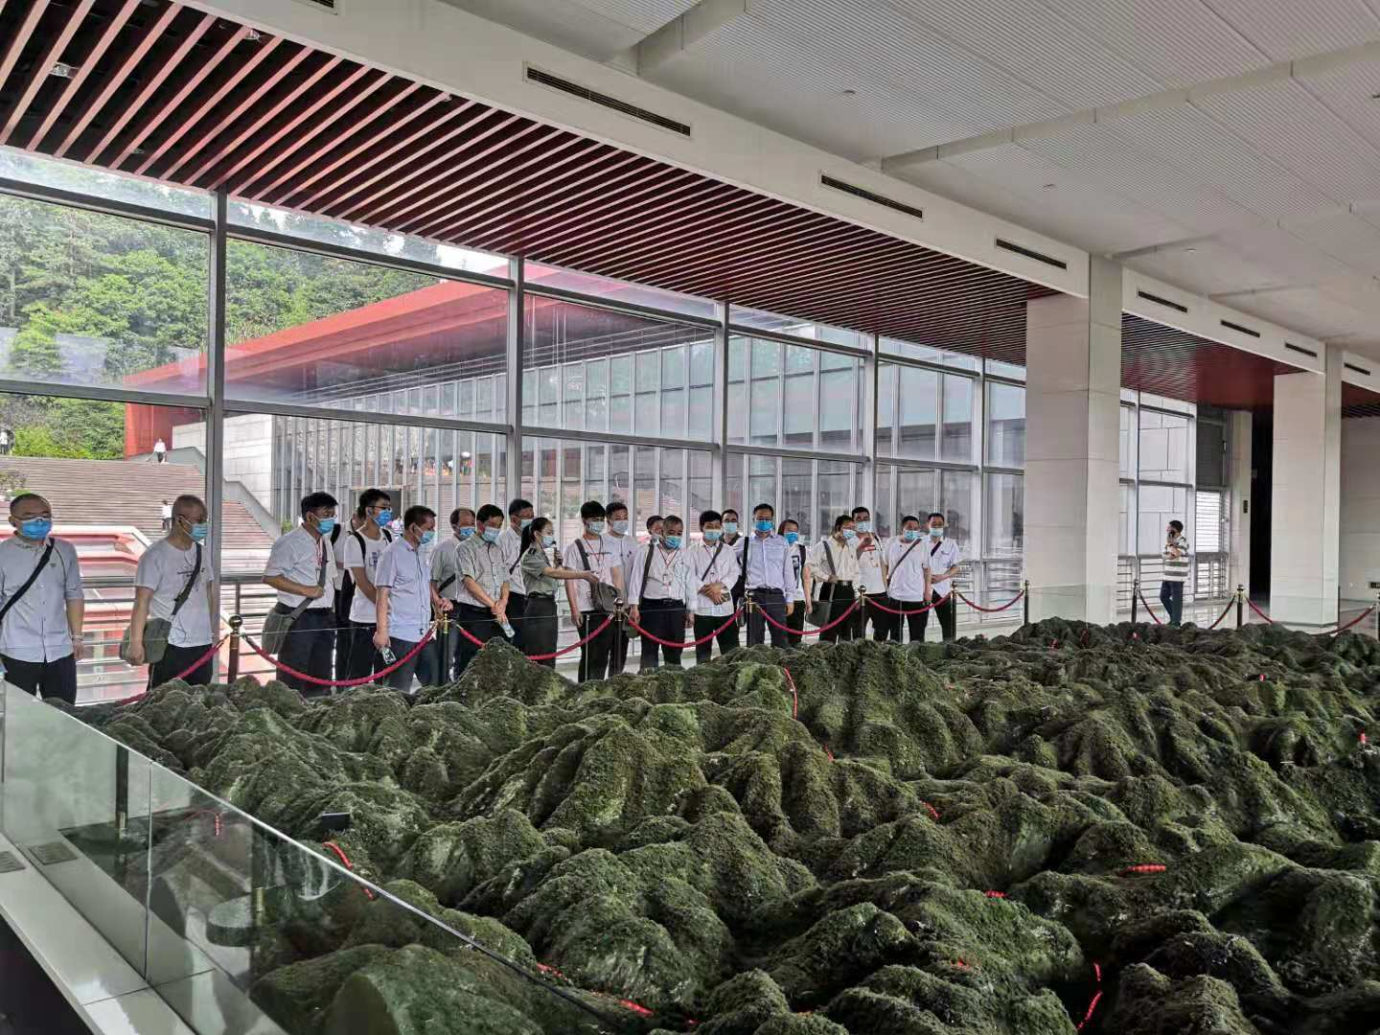

荥阳项目部 冯永振
2021年6月26日星期六

